
หน่วยการเรียนรู้ที่ 2

การวางแผนใช้จ่ายเงิน

ชั้นประถมศึกษาปีที่ 3 เวลา 1 ชั่วโมง

แผนการจัดการเรียนรู้ที่ 47 วางแผนการนำเงินที่เหลือใช้จ่ายอย่างเหมาะสม

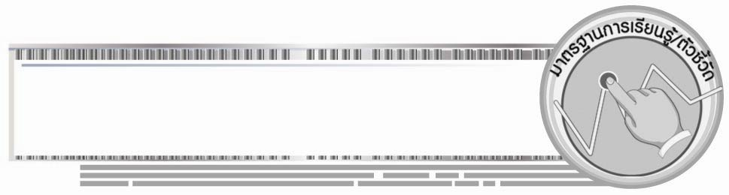

มาตรฐานการเรียนรู้/ตัวชี้วัด

มาตรฐานการเรียนรู้
ส 3.1 เข้าใจและสามารถบริหารจัดการทรัพยากรในการผลิตและการบริโภค การใช้ทรัพยากรที่มีอยู่จำกัดได้อย่างมีประสิทธิภาพและคุ้มค่า รวมทั้งเข้าใจหลักการของเศรษฐกิจพอเพียง เพื่อการดำรงชีวิตอย่างมีดุลยภาพ
ตัวชี้วัด
ส 3.1 ป.3/2 วิเคราะห์การใช้จ่ายของตนเอง
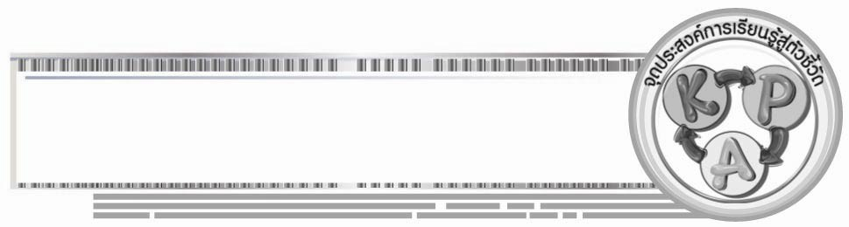

จุดประสงค์การเรียนรู้สู่ตัวชี้วัด

1. นำเสนอแนวทางการนำเงินที่เหลือมาใช้อย่างเหมาะสม (K)
2. จำแนกการวางแผนนำเงินที่เหลือมาใช้อย่างเหมาะสม (P)
3. ตระหนักการใช้จ่ายเงินอย่างเหมาะสมในการดำเนินชีวิตประจำวัน (A)
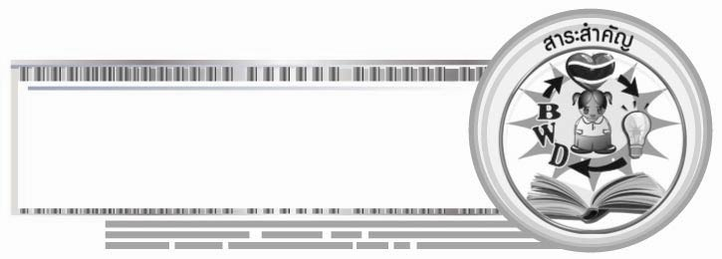

สาระสำคัญ

การวางแผนการนำเงินที่เหลือมาใช้จ่ายอย่างเหมาะสม เป็นการใช้จ่ายที่ให้เกิดประโยชน์และคุ้มค่า ในการดำรงชีวิตประจำวัน

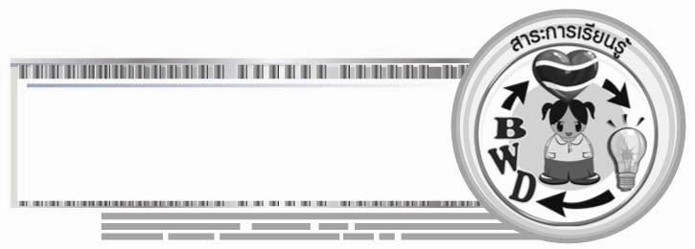
สาระการเรียนรู้

1. การวางแผนใช้จ่ายเงินที่เหลือใช้จ่าย
2. การวางแผนหารายได้
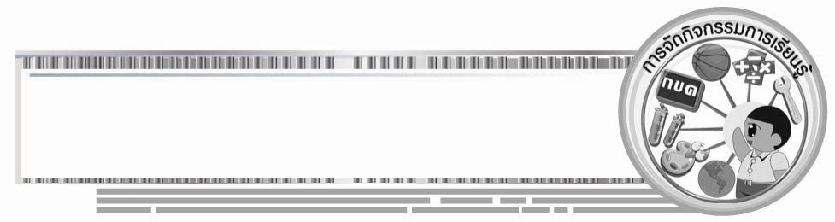

คุณลักษณะอันพึงประสงค์
อยู่อย่างพอเพียง
ตัวชี้วัดที่ 5.1 ดำเนินชีวิตอย่างพอประมาณ มีเหตุผล รอบคอบ มีคุณธรรม

สมรรถนะสำคัญของผู้เรียน
ความสามารถในการแก้ปัญหา
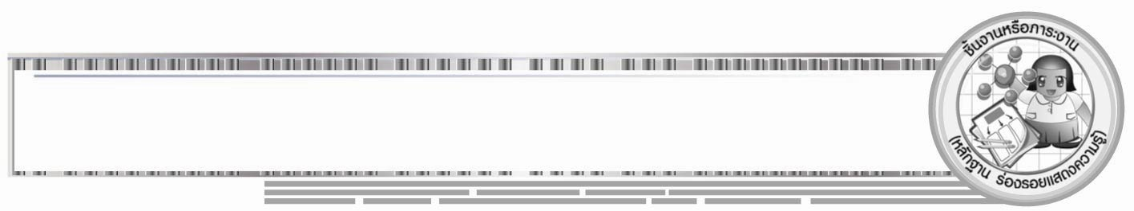

ชิ้นงานหรือภาระงาน (หลักฐาน ร่องรอยแสดงความรู้)
•
แผนภาพ การวางแผนใช้จ่ายเงินที่เหลือใช้จ่ายและวางแผนหารายได้ที่สุจริต

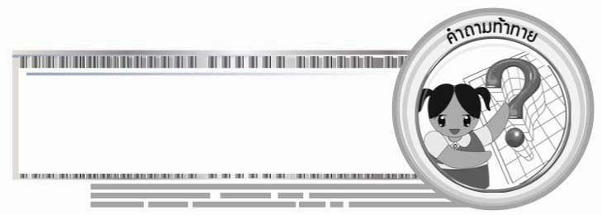
คำถามท้าทาย
•
นักเรียนมีแนวทางการใช้จ่ายเงินที่เหมาะสมกับตนเองอย่างไร

การจัดกิจกรรมการเรียนรู้

1. ครูเล่านิทานเรื่อง ลูกหมี 2 ตัว โดยมีเนื้อเรื่อง ดังนี้

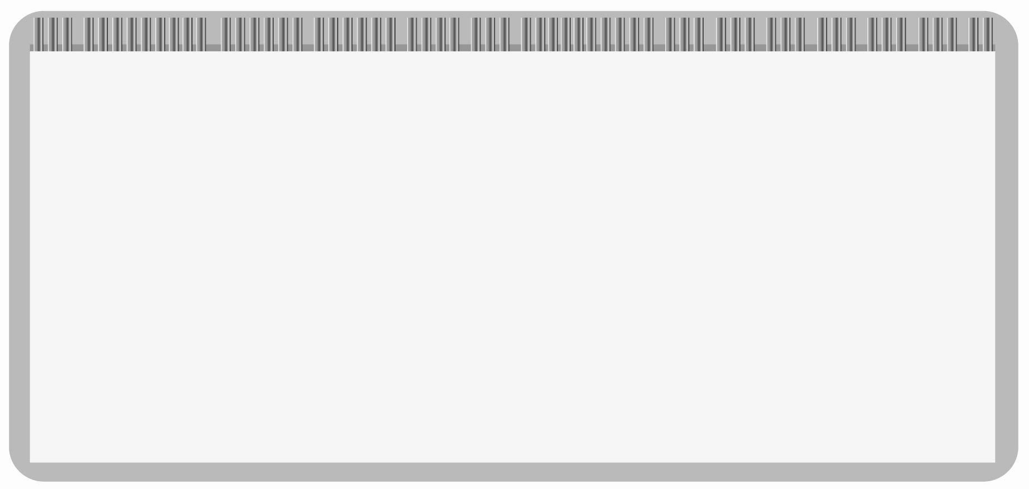
นิทาน เรื่อง ลูกหมี 2 ตัว
แม่หมีมีลูก 2 ตัว เช้าวันจันทร์แม่หมีให้เงินลูกหมีตัวละ 20 บาท พี่หมีคิดไว้ว่าจะนำเงินไปซื้อข้าวและนม 15 บาท และเหลือเก็บ 5 บาท ส่วนน้องหมีคิดไว้ว่าจะนำเงินไปซื้อข้าว ขนม และของเล่นทั้งหมด 20 บาท

จากนั้น ครูให้นักเรียนร่วมกันสนทนา โดยครูใช้คำถาม ดังนี้
•
การใช้จ่ายเงินเหมือนพี่หมีมีประโยชน์อย่างไร (ทำให้มีเงินเหลือเก็บ)
•
ถ้าใช้จ่ายเงินเหมือนน้องหมีจะเกิดผลอย่างไร (ไม่มีเงินเก็บ)
•
นักเรียนควรใช้จ่ายเงินเหมือนหมีตัวใด เพราะอะไร (ใช้จ่ายเงินเหมือนพี่หมีเพราะ
จะได้มีเงินเก็บ)
2. ครูเลือกนักเรียน 4 คน ออกมาเล่าว่าเมื่อวานได้รับเงินเท่าไร และใช้จ่ายไปเท่าไร เหลือเงินหรือไม่ ถ้ามีเงินเหลือ เหลือกี่บาท จากนั้นให้ครูบันทึกผลลงบนกระดาน ดังนี้

 | คนที่ 1 | คนที่ 2 | คนที่ 3 | คนที่ 4
รายได้
รายจ่าย
เงินคงเหลือ

จากนั้นให้นักเรียนร่วมกันสนทนาเกี่ยวกับข้อมูล ดังนี้
•
นักเรียนคนใดที่มีเงินคงเหลือมากที่สุด
•
นักเรียนคนใดที่มีเงินคงเหลือน้อยที่สุด
•
นักเรียนคนใดไม่มีเงินคงเหลือ
•
นักเรียนควรใช้จ่ายเหมือนเพื่อนคนใด เพราะอะไร
•
นักเรียนวางแผนนำเงินที่เหลือมาใช้จ่ายอย่างเหมาะสมอย่างไร
•
ครูสรุปคำตอบของนักเรียนเป็นแผนภาพลงบนกระดาน

ซื้อสิ่งของที่จำเป็น

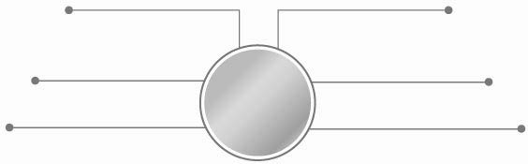
การนำเงินที่
เหลือมาใช้จ่าย
อย่างเหมาะสม
ใช้ในการศึกษาเล่าเรียน
เก็บรวบรวมฝากธนาคาร
เก็บไว้เพื่อเป็นทุนการศึกษา
หยอดกระปุกออมสิน
เป็นค่ารักษาพยาบาลในยามเจ็บป่วย
3. ครูอธิบายสรุปความรู้จากแผนภาพบนกระดานเพิ่มเติม
4. ให้นักเรียนและครูร่วมกันสรุปความรู้ ดังนี้
• การวางแผนนำเงินที่เหลือมาใช้จ่ายอย่างเหมาะสมและการแสวงหารายได้ที่สุจริต เป็นการรู้จักการใช้จ่ายอย่างรู้คุณค่า และเพิ่มรายรับให้กับตนเอง โดยการนำรายรับมาเก็บออม และใช้ในยามที่จำเป็น
5. ให้นักเรียนร่วมกันแสดงความคิดเห็น โดยครูใช้คำถามท้าทาย ดังนี้
•
นักเรียนมีแนวทางการใช้จ่ายเงินที่เหมาะสมกับตนเองอย่างไร
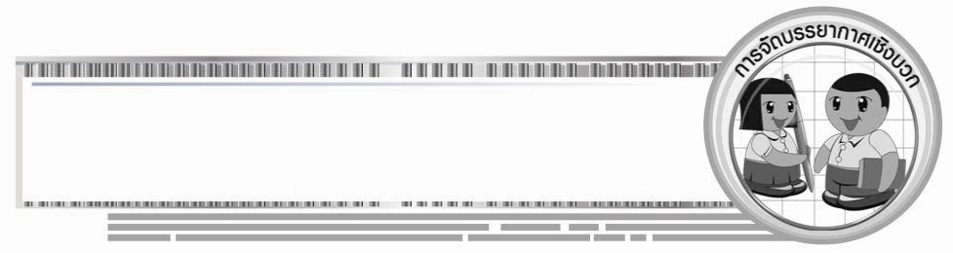

การจัดบรรยากาศเชิงบวก

• การเล่าประสบการณ์การใช้จ่ายเงิน และเสนอแนวทางการวางแผนการใช้จ่ายเงินที่เหลือ และการวางแผนหารายได้ที่สุจริต สรุปเป็นแผนภาพ


สื่อการเรียนรู้

• นิทาน เรื่อง ลูกหมี 2 ตัว

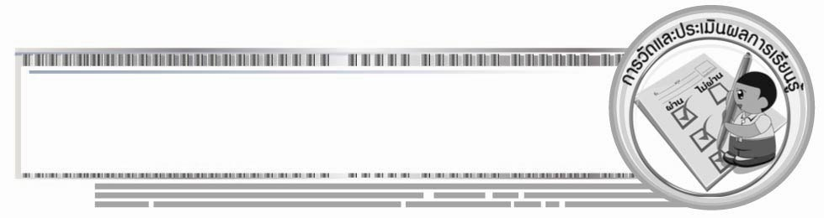
การวัดและประเมินผลการเรียนรู้

1. วิธีการวัดและประเมินผล
 สังเกตพฤติกรรมของนักเรียนในการเข้าร่วมกิจกรรม
2. เครื่องมือ
 แบบสังเกตพฤติกรรมการเข้าร่วมกิจกรรม
3. เกณฑ์การประเมิน
 การประเมินพฤติกรรมการเข้าร่วมกิจกรรม
ผ่านตั้งแต่ 2 รายการ ถือว่า ผ่าน
ผ่าน 1 รายการ ถือว่า ไม่ผ่าน

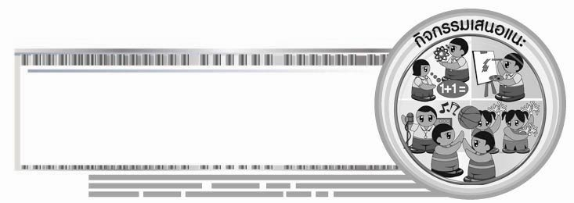
กิจกรรมเสนอแนะ

1. ให้นักเรียนเขียนโครงการการวางแผนการหารายได้ให้กับตนเองทั้งในปัจจุบันและอนาคต และการวางแผนวิธีการใช้จ่ายเงินที่ตนเองหาได้
2. ให้นักเรียนวาดภาพการหารายได้ระหว่างเรียนที่สุจริตและเหมาะสม เพื่อเป็นแนวทางที่จะนำไปปฏิบัติ



ข้อเสนอแนะของผู้บริหารสถานศึกษา

______________________________________________________________________________
______________________________________________________________________________
______________________________________________________________________________
______________________________________________________________________________
______________________________________________________________________________
______________________________________________________________________________
______________________________________________________________________________
______________________________________________________________________________
______________________________________________________________________________
______________________________________________________________________________
______________________________________________________________________________
______________________________________________________________________________
______________________________________________________________________________
______________________________________________________________________________
______________________________________________________________________________
______________________________________________________________________________
______________________________________________________________________________
______________________________________________________________________________
______________________________________________________________________________
______________________________________________________________________________
______________________________________________________________________________
______________________________________________________________________________
______________________________________________________________________________
______________________________________________________________________________

ลงชื่อ_________________________ (ผู้บริหารสถานศึกษา)
(_________________________)
________/________/________

บันทึกหลังการสอน

ผลการจัดการเรียนการสอน

______________________________________________________________________________
______________________________________________________________________________
______________________________________________________________________________
______________________________________________________________________________
______________________________________________________________________________
______________________________________________________________________________

ปัญหา / อุปสรรค

______________________________________________________________________________
______________________________________________________________________________
______________________________________________________________________________
______________________________________________________________________________
______________________________________________________________________________
______________________________________________________________________________

แนวทางแก้ไข

______________________________________________________________________________
______________________________________________________________________________
______________________________________________________________________________
______________________________________________________________________________
______________________________________________________________________________
______________________________________________________________________________

ลงชื่อ_____________________________ (ผู้บันทึก)
(____________________________)
_________/__________/________

